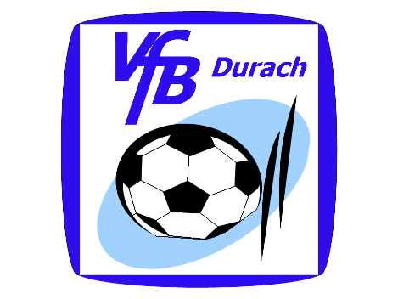
Information zum Probetraining beim VfB Durach

Willkommen beim VfB Durach,

wir freuen uns über Ihr Interesse, Ihr Kind beim VfB Durach für den Fußball anzumelden! Unser Jugendbereich legt großen Wert auf die Förderung junger Talente und bietet ein professionelles und engagiertes Trainerteam.

Um Ihr Kind für ein Probetraining anzumelden, bitten wir Sie, uns eine Nachricht an die Jugendleitung (Jugendleitung@vfb-durach.de) zu schicken. Bitte geben Sie den Namen, Vornamen, das Geburtsdatum Ihres Kindes sowie, falls ihr Kind bereits Fußball gespielt hat, den Leistungslevel an. Natürlich benötigen wir auch Ihre Kontaktdaten. Sobald wir Ihre Anmeldung erhalten haben, werden wir uns zeitnah bei Ihnen melden.

Wir bitten um Verständnis, dass wir Kinder nicht einfach in den laufenden Trainingsbetrieb integrieren können, da wir jedem Kind die bestmögliche Betreuung bieten möchten.

Wir freuen uns darauf, Ihr Kind beim VfB Durach begrüßen zu dürfen und stehen Ihnen bei Fragen gerne zur Verfügung.

Sportliche Grüße,

Ihr VfB Durach – Team Jugendleitung

